Об утверждении Плана по управлению пастбищами и их использованию по Айыртаускому району на 2018-2019 годы
Решение Айыртауского районного маслихата Северо-Казахстанской области от 22 декабря 2017 года № 6-15-3. Зарегистрировано Департаментом юстиции Северо-Казахстанской области 16 января 2018 года № 4514
В соответствии с пунктом 1) статьи 8 Закона Республики Казахстан от 20 февраля 2017 года "О пастбищах" маслихат Айыртауского района РЕШИЛ:
1. Утвердить прилагаемый План по управлению пастбищами и их использованию по Айыртаускому району на 2018-2019 годы.
2. Настоящее решение вводится в действие по истечении десяти календарных дней после дня его первого официального опубликования.
Председатель XV сессии  Айыртауского районного маслихата  Северо-Казахстанской области | Б.Кусаинов
Секретарь Айыртауского  районного маслихата  Северо-Казахстанской области | Б.Жанахметов
Утвержден решением маслихата Айыртауского района Северо-Казахстанской областиот 22 декабря 2017 года№ 6-15-3
План по управлению пастбищами и их использованию по Айыртаускому району на 2018-2019 годы
Настоящий План по управлению пастбищами и их использованию по Айыртаускому району на 2018-2019годы (далее – План) разработан в соответствии с Законами Республики Казахстан от 20 февраля 2017года "О пастбищах", от 23января 2001года "О местном государственном управлении и самоуправлении в Республике Казахстан", приказом Заместителя Премьер-Министра Республики Казахстан - Министра сельского хозяйства Республики Казахстан от 24 апреля 2017года №173 "Обутверждении Правил рационального использования пастбищ" (зарегистрирован в Министерстве юстиции Республики Казахстан 28апреля 2017года №15090), приказом Министра сельского хозяйства Республики Казахстан от 14 апреля 2015года № 3-3/332 "Об утверждении предельно допустимой нормы нагрузки на общую площадь пастбищ" (зарегистрирован в Министерстве юстиции Республики Казахстан 15мая 2015года №11064).
План принимается в целях рационального использования пастбищ, устойчивого обеспечения потребности в кормах и предотвращения процессов деградации пастбищ.
План содержит:
1. Схемы (карты) расположения пастбищ на территории административно-территориальной единицы в разрезе категорий земель, собственников земельных участков и землепользователей на основании правоустанавливающих документов в населенных пунктах, согласно приложения 1.
2. Приемлемые схемы пастбищеоборотов, согласно приложения 2.
3. Карты с обозначением внешних и внутренних границ и площадей пастбищ, в том числе сезонных, объектов пастбищной инфраструктуры в населенных пунктах, согласно приложения 3.
4. Схема доступа пастбищепользователей к водоисточникам (озерам, рекам, прудам, копаням, оросительным или обводнительным каналам, трубчатым или шахтным колодцам), составленную согласно норме потребления воды в населенных пунктах, согласно приложения 4.
5. Календарный график по использованию пастбищ, устанавливающий сезонные маршруты выпаса и передвижения сельскохозяйственных животных в населенных пунктах, согласно приложения 5.
План принят с учетом сведений о состоянии геоботанического обследования пастбищ, сведений о ветеринарно-санитарных объектах, данных о численности поголовья сельскохозяйственных животных с указанием их владельцев – пастбищепользователей, физических и (или) юридических лиц, данных о количестве гуртов, отар, табуновсельскохозяйственных животных.
По административно-территориальному делению в Айыртауском районе имеются 14 сельских округов, 79 сельских населенных пунктов.
Общая площадь территории Айыртауского района 960382 га, из них пастбищные земли – 287316 га, орошаемые земли – 166 га.
По категориям земли подразделяются на:
земли сельскохозяйственного назначения – 733474 га;
земли населенных пунктов – 103159 га;
земли промышленности, транспорта, связи, для нужд космической деятельности, обороны, национальной безопасности и иного несельскохозяйственного назначения – 8771 га;
земли водного фонда – 6651 га;
земли запаса – 39766 га.
Климат района резко континентальный, зима сравнительно холодная, лето жаркое и засушливое. Среднегодовая температура воздуха в январе – -22;-40°С, в июле +15;+30°С. Средний размер осадков составляет - 49 мм, а годовой - 199 мм.
Растительный покров района разнообразный, включает примерно 120 видов. Самые распространенные из них злаковые, бобовые и разнотравье.
В районе действуют 14 ветеринарных пунктов, 10 пунктов для искусственного осеменения, 30 скотомогильников и 3 сибирско-язвенные захоронения.
В настоящее время в Айыртауском районе насчитывается крупного рогатого скота 39713 голов, мелкого рогатого скота 39260 голов, 12650 голов лошадей, 16253 голов свиней и 243756 птиц.
Примечание.
Расшифровка аббревиатуры:
°С -показатель Цельсия;
га-гектар;
мм-миллиметр;
с/о- сельский округ.
Приложение 1 к Плану по управлению пастбищами и их использованию по Айыртаускому району на 2018-2019 годы
Схема (Карта) расположения пастбищ на территории административно-территориальной единицы в разрезе категорий земель, собственников земельных участков и землепользователей на основании правоустанавливающих документов

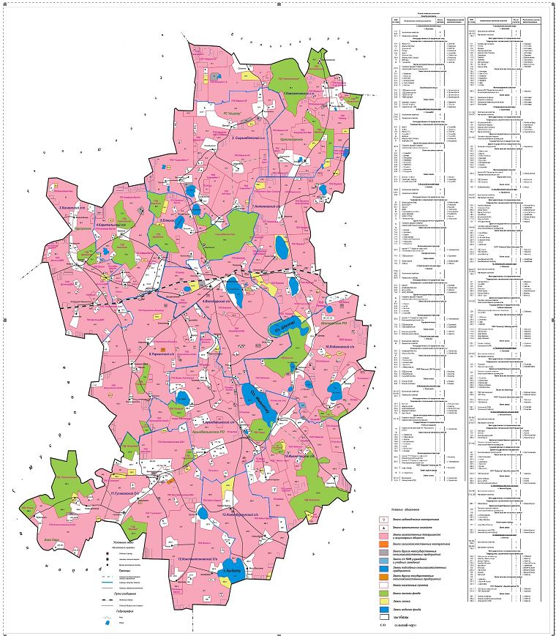

Приложение 2 к Плану по управлению пастбищами и их использованию по Айыртаускому району на 2018-2019 годы
Приемлемые схемы пастбищеоборотов

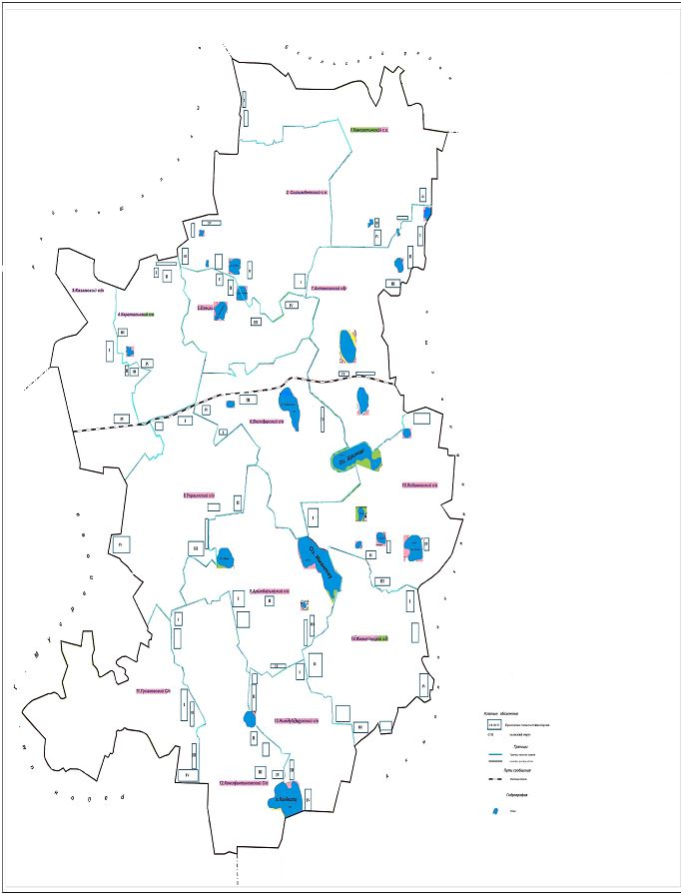

Приложение 3 к Плану по управлению пастбищами и их использованию по Айыртаускому району на 2018-2019 годы
Схема (Карта) с обозначением внешних и внутренних границ и площадей пастбищ, в том числе сезонных, объектов пастбищной инфраструктуры

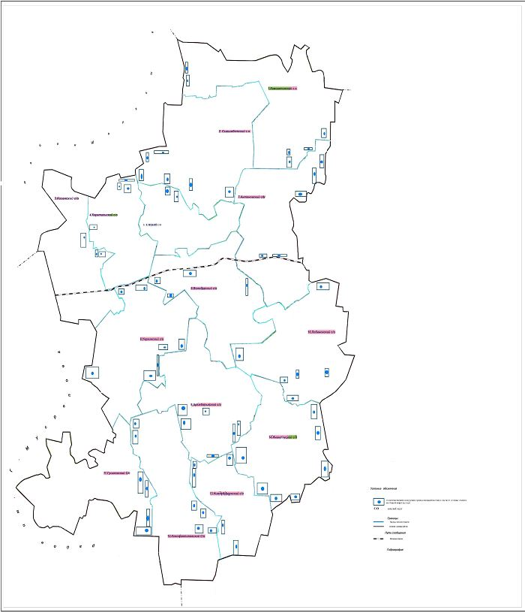

Приложение 4 к Плану по управлению пастбищами и их использованию по Айыртаускому району на 2018-2019 годы
Схема(Карта) доступа пастбищепользователей к водоисточникам (озерам, рекам, прудам оросительным или обводнительным канала, трубчатым или шахтным колодцам), составлена согласно норме потребления воды

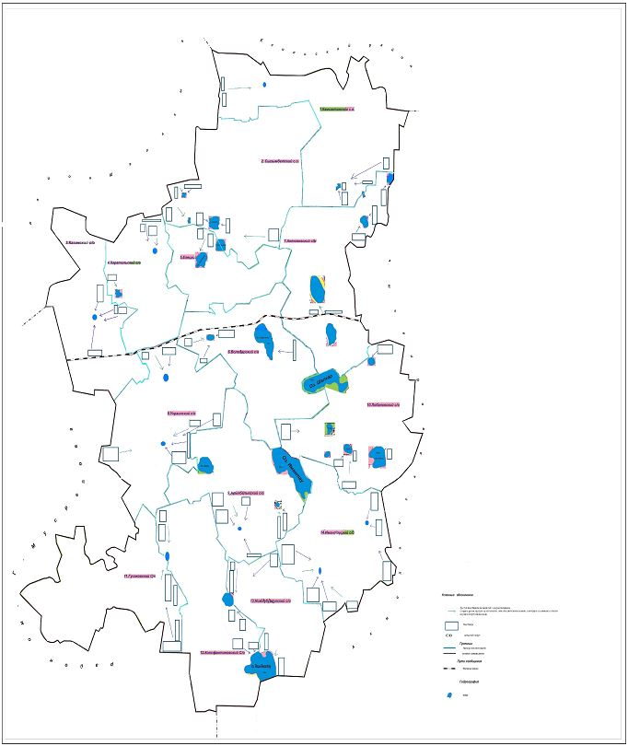

Приложение 5 к Плану по управлению пастбищами и их использованию по Айыртаускому району на 2018-2019 годы
Календарный график по использованию пастбищ, устанавливающий сезонные маршруты выпаса и передвижения сельскохозяйственных животных
№ п/п | Наименование сельского округа | Номерция требования
 |  | I | II | III | IV
1 | Арыкбалыкский | с25 апреля по 24 июня одноразовое стравливание | с 25 июня по 24 июля одноразовое стравливание | с 25 июля по 22 октября одноразовое стравливание | отдыхающее поле
2 | Антоновский | отдыхающее поле | с 25 апреля по 24 июня одноразовое стравливание | с 25 июня по 24 июля одноразовое стравливание | с 25 июля по 22 октября одноразовое стравливание
3 | Володарский | с 25 июля по 22 октября одноразовое стравливание | отдыхающее поле | с 25 апреля по 24 июня одноразовое стравливание | с 25 июня по 24 июля одноразовое стравливание
4 | Гусаковский | с 25 июня по 24 июля одноразовое стравливание | с 25 июля по 22 октября одноразовое стравливание | отдыхающее поле | с 25 апреля по 24 июня одноразовое стравливание
5 | Елецкий | с 25 апреля по 24 июня одноразовое стравливание | с 25 июня по 24 июля одноразовое стравливание | с 25 июля по 22 октября одноразовое стравливание | отдыхающее поле
6 | Имантауский | отдыхающее поле | с 25 апреля по 24 июня одноразовое стравливание | с 25 июня по 24 июля одноразовое стравливание | с 25 июля по 22 октября одноразовое стравливание
7 | Казанский | с 25 июля по 22 октября одноразовое стравливание | отдыхающее поле | с 25 апреля по 24 июня одноразовое стравливание | с 25 июня по 24 июля одноразовое стравливание
8 | Камсактинский | с 25 июня по 24 июля одноразовое стравливание | с 25 июля по 22 октября одноразовое стравливание | отдыхающее поле | с 25 апреля по 24 июня одноразовое стравливание
9 | Каратальский | с 25 апреля по 24 июня одноразовое стравливание | с 25 июня по 24 июля одноразовое стравливание | с 25 июля по 22 октября одноразовое стравливание | отдыхающее поле
10 | Константиновский | отдыхающее поле | с 25 апреля по 24 июня одноразовое стравливание | с 25 июня по 24 июля одноразовое стравливание | с 25 июля по 22 октября одноразовое стравливание
11 | Лобановский | с 25 июля по 22 октября одноразовое стравливание | отдыхающее поле | с 25 апреля по 24 июня одноразовое стравливание | с 25 июня по 24 июля одноразовое стравливание
12 | Нижнебурлукский | с 25 июня по 24 июля одноразовое стравливание | с 25 июля по 22 октября одноразовое стравливание | отдыхающее поле | с 25 апреля по 24 июня одноразовое стравливание
13 | Сырымбетский | с 25 апреля по 24 июня одноразовое стравливание | с 25 июня по 24 июля одноразовое стравливание | с 25 июля по 22 октября одноразовое стравливание | отдыхающее поле
14 | Украинский | отдыхающее поле | с 25 апреля по 24 июня одноразовое стравливание | с 25 июня по 24 июля одноразовое стравливание | с 25 июля по 22 октября одноразовое стравливание

© 2012. РГП на ПХВ «Институт законодательства и правовой информации Республики Казахстан» Министерства юстиции Республики Казахстан

